Дисциплина: Модульное тестирование веб-приложений
Студент: _______________________________________

КТ №9. Кроссплатформенное тестирование и жесты (Appium)
Отчёт по контрольной точке
Дата: 2026-10-10

1. Цель
Автоматизировать swipe/scroll на Android через Appium и подтвердить изменение UI assertions. Структура тестов отделяет намерения от платформенной реализации; iOS не выполнялся.
Презентация cloud.ithub.ru недоступна без авторизации; требования — из формулировки задания. Соответствие скрытым слайдам не утверждается.

2. Среда Android
Appium 3.8.0, UiAutomator2 8.7.0, Python 3.13, ApiDemos 6.0.18.
AVD Medium_Phone_API_36.1 (API 36), udid emulator-5554.
Переиспользованы сервисы KT06; новый эмулятор/image не создавались.

3. Теория жестов
Swipe/scroll моделируют жест пальца. В Appium 2+/3 для Android рекомендуются mobile: swipeGesture и mobile: scrollGesture (TouchAction устарел). Координаты считаются от размеров окна/элемента с отступом от системных краёв навигации.

4. Реализация
mobile/gestures/android_gestures.py — AndroidGestures.
mobile/gestures/platform.py — GesturePort / AndroidGesturePort / IOSGesturePort(заглушка).
.\scripts\start_kt06_services.ps1 -AvdName Medium_Phone_API_36.1
.\scripts\run_kt09.ps1 -Udid emulator-5554

5. Результаты
Диагностика: PASS. Suite: 5 passed in 54.93s, exit 0.
ID | Сценарий | Результат
TC-09-01 | vertical swipe up (Views) | PASS
TC-09-02 | vertical swipe down (Views) | PASS
TC-09-03 | scroll until TextFields + open | PASS
TC-09-04 | horizontal swipe left (Gallery) | PASS
TC-09-05 | horizontal swipe right (Gallery) | PASS

============================= 5 passed in 54.93s ==============================

6. Кроссплатформенность
Общий контракт GesturePort позволяет в будущем подключить XCUITest. Факт: протестирован только Android. iOS NOT RUN — нет симулятора/драйвера/сборки. Общий код ≠ успешный прогон на двух ОС.

7. Скриншоты
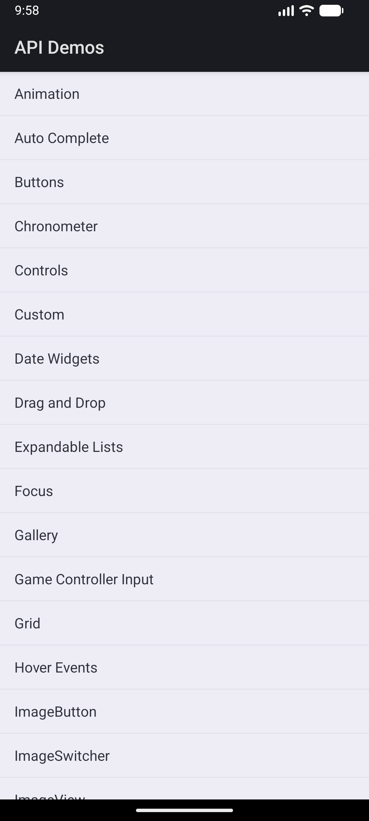
Рисунок 1 — Views до swipe up
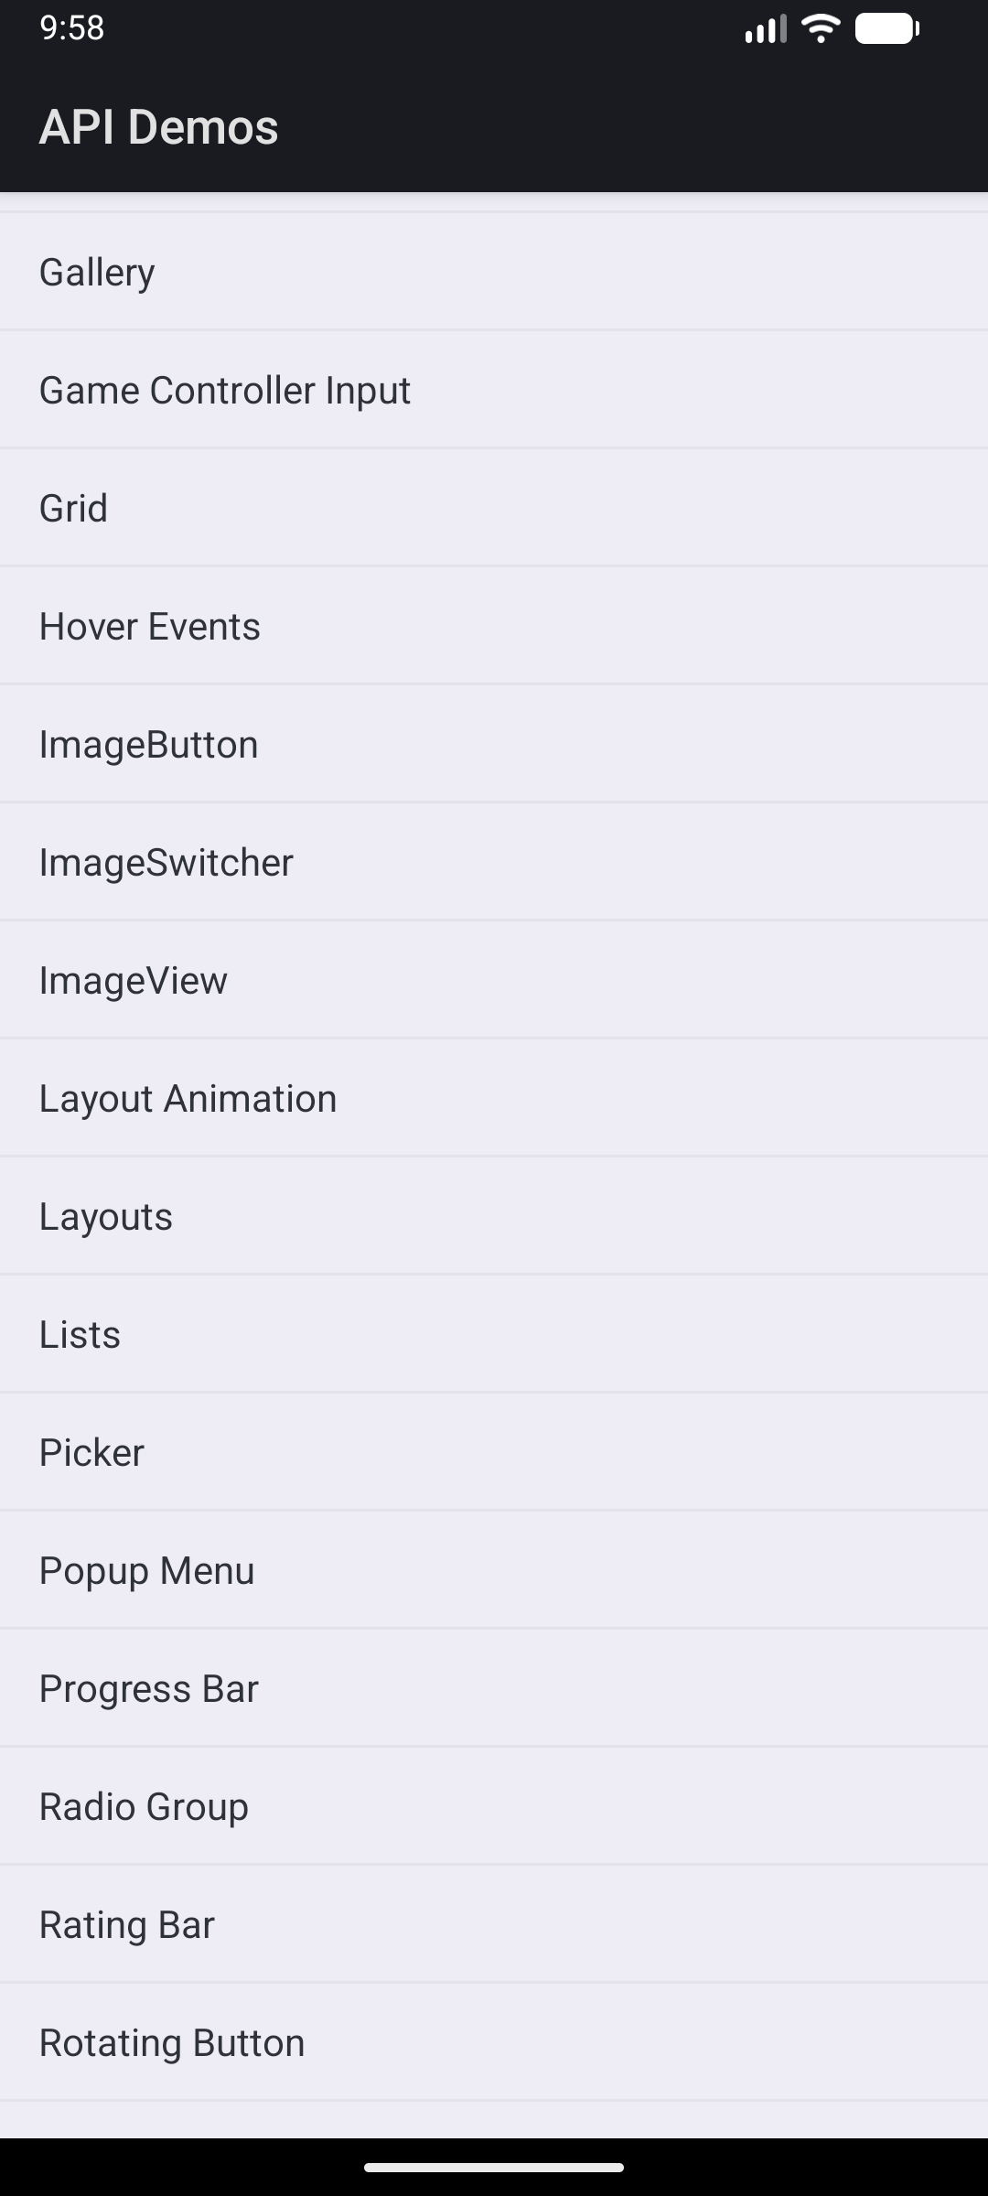
Рисунок 2 — Views после swipe up
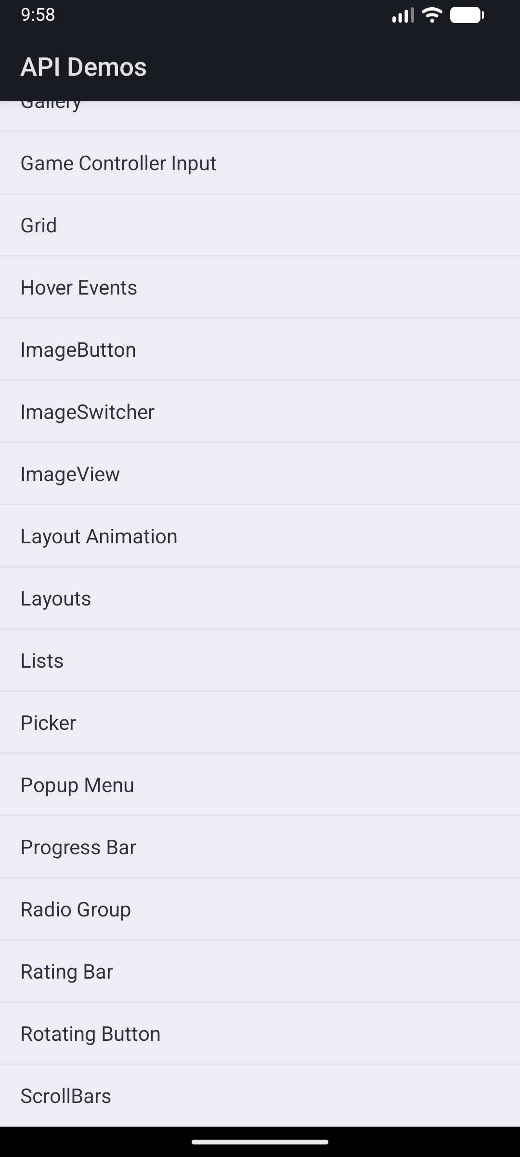
Рисунок 3 — Views до swipe down
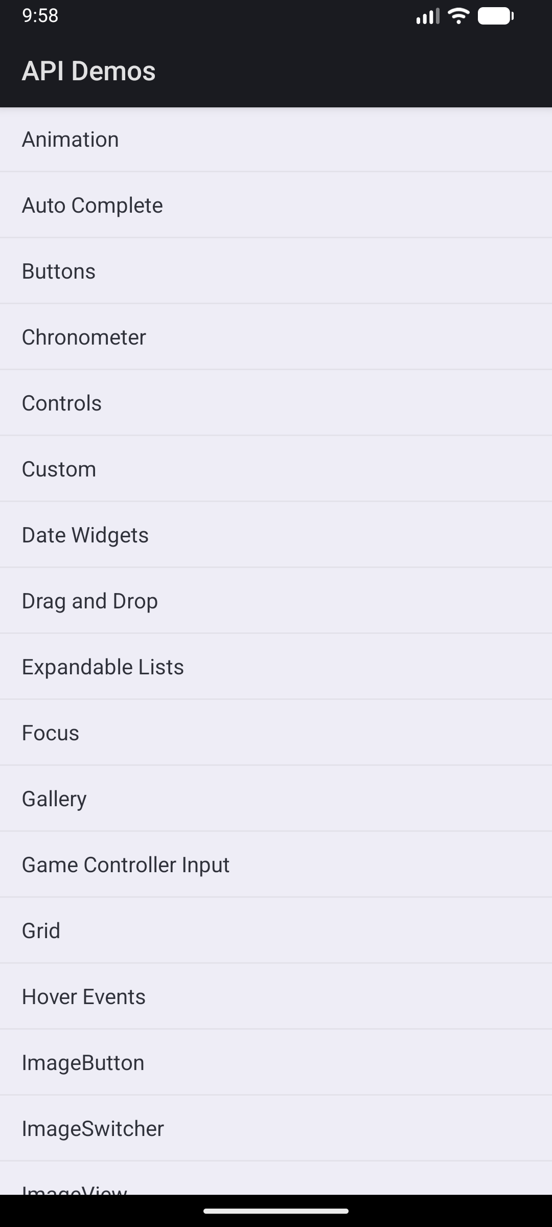
Рисунок 4 — Views после swipe down
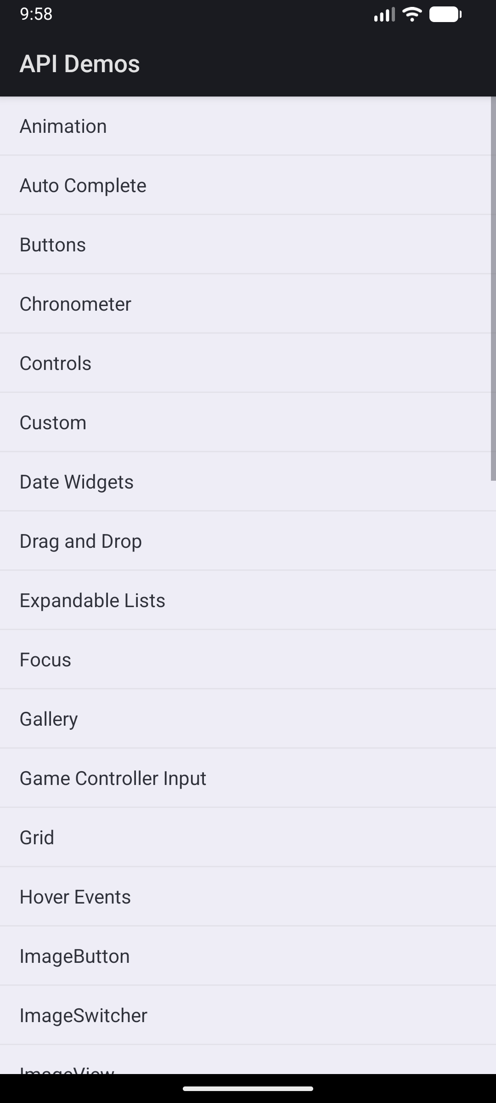
Рисунок 5 — До scroll к TextFields
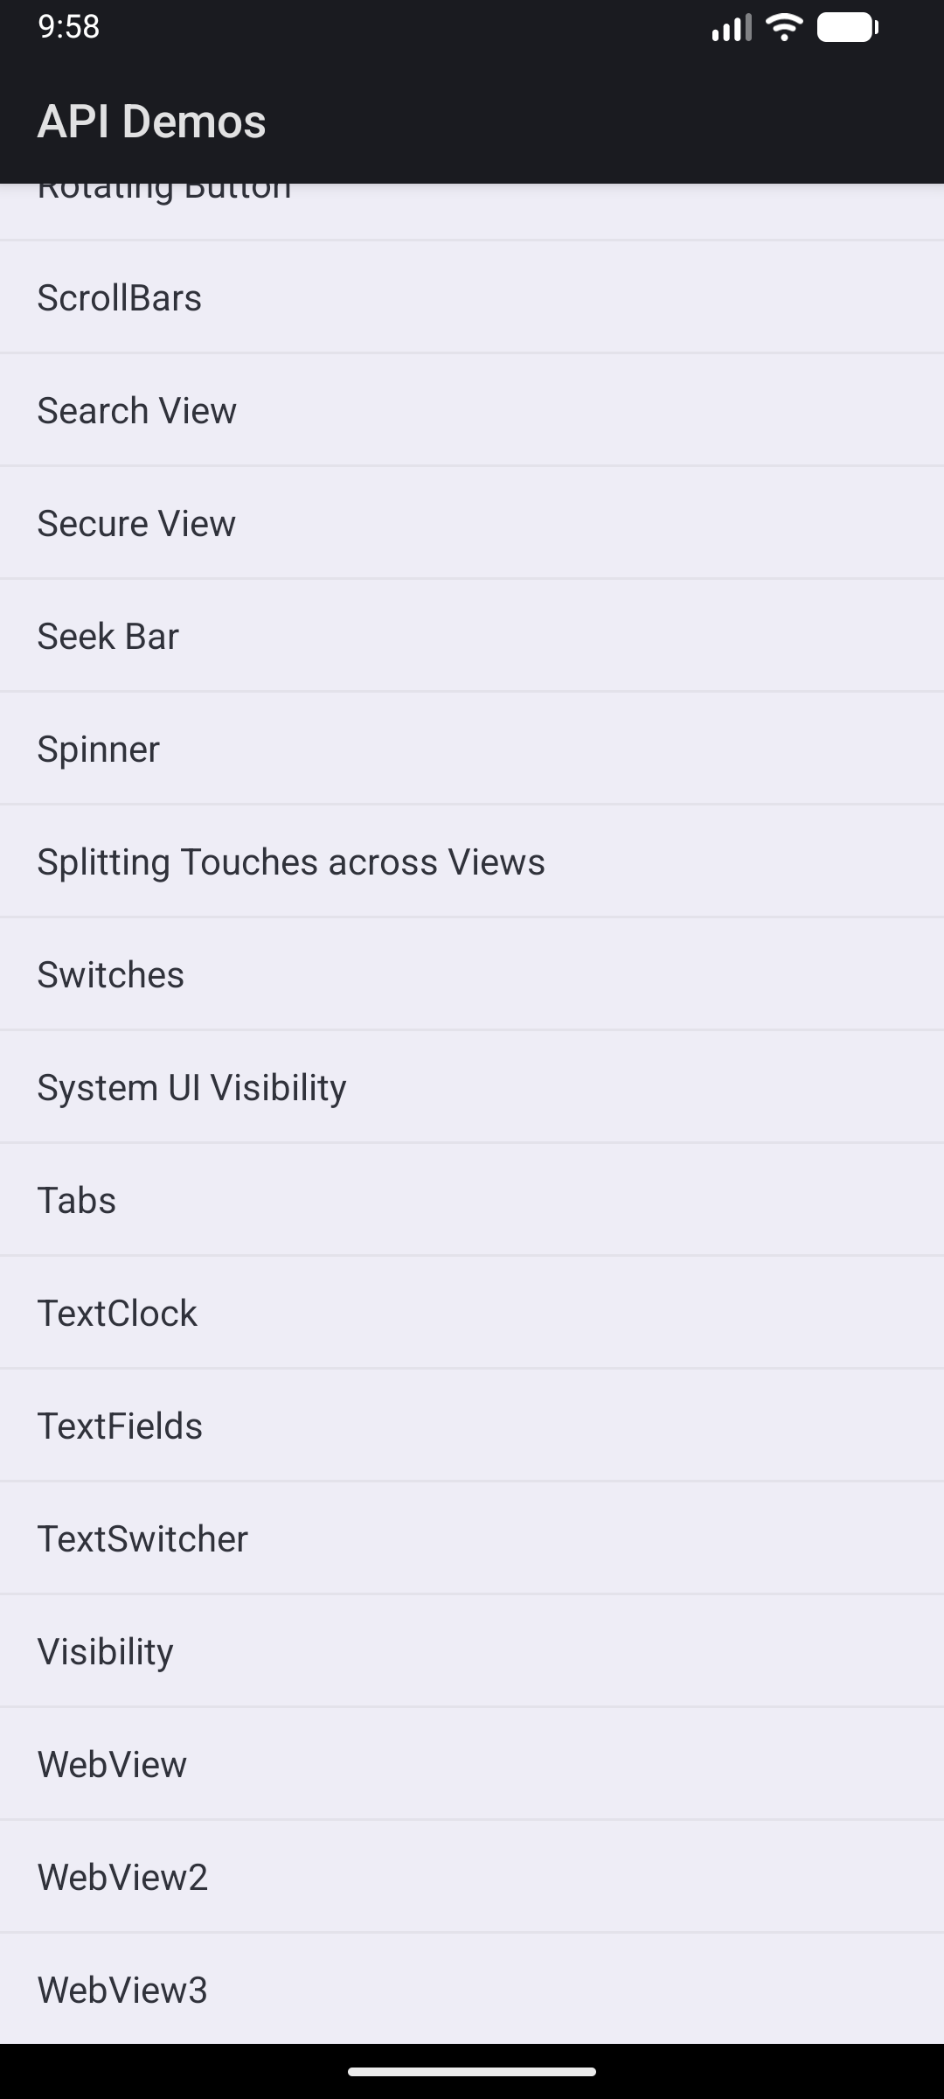
Рисунок 6 — TextFields виден
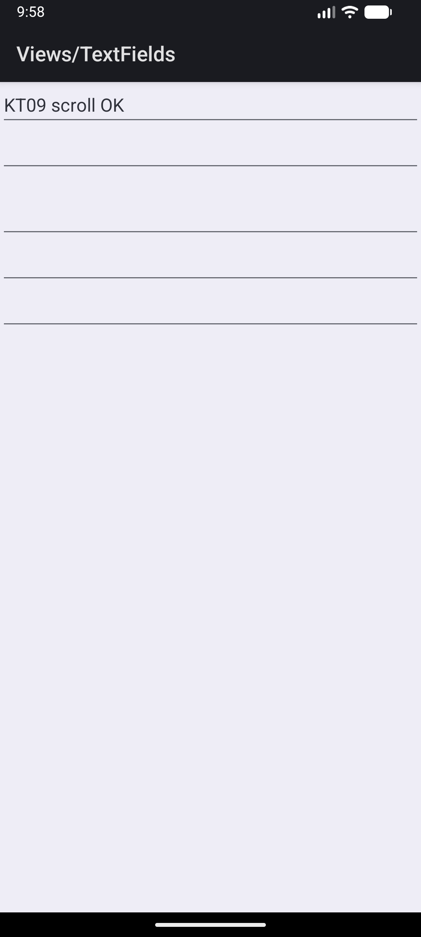
Рисунок 7 — TextFields открыт
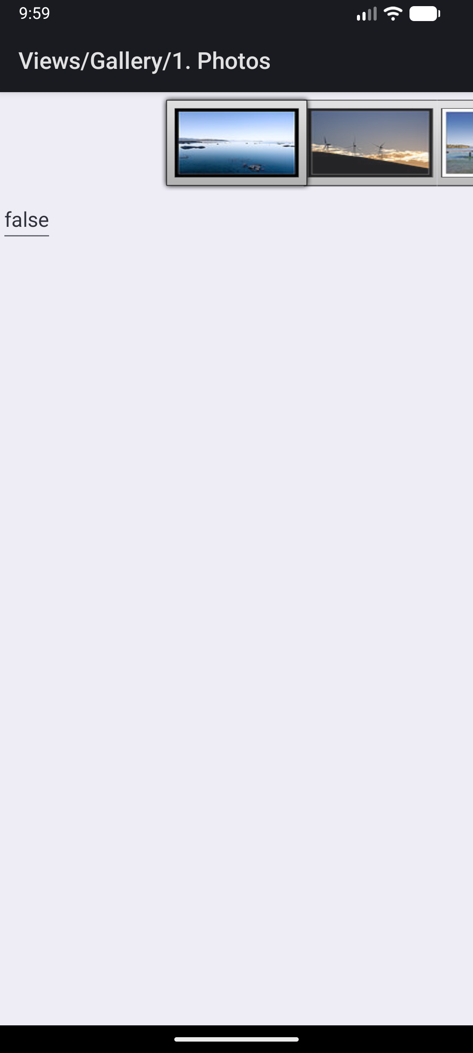
Рисунок 8 — Gallery до swipe left
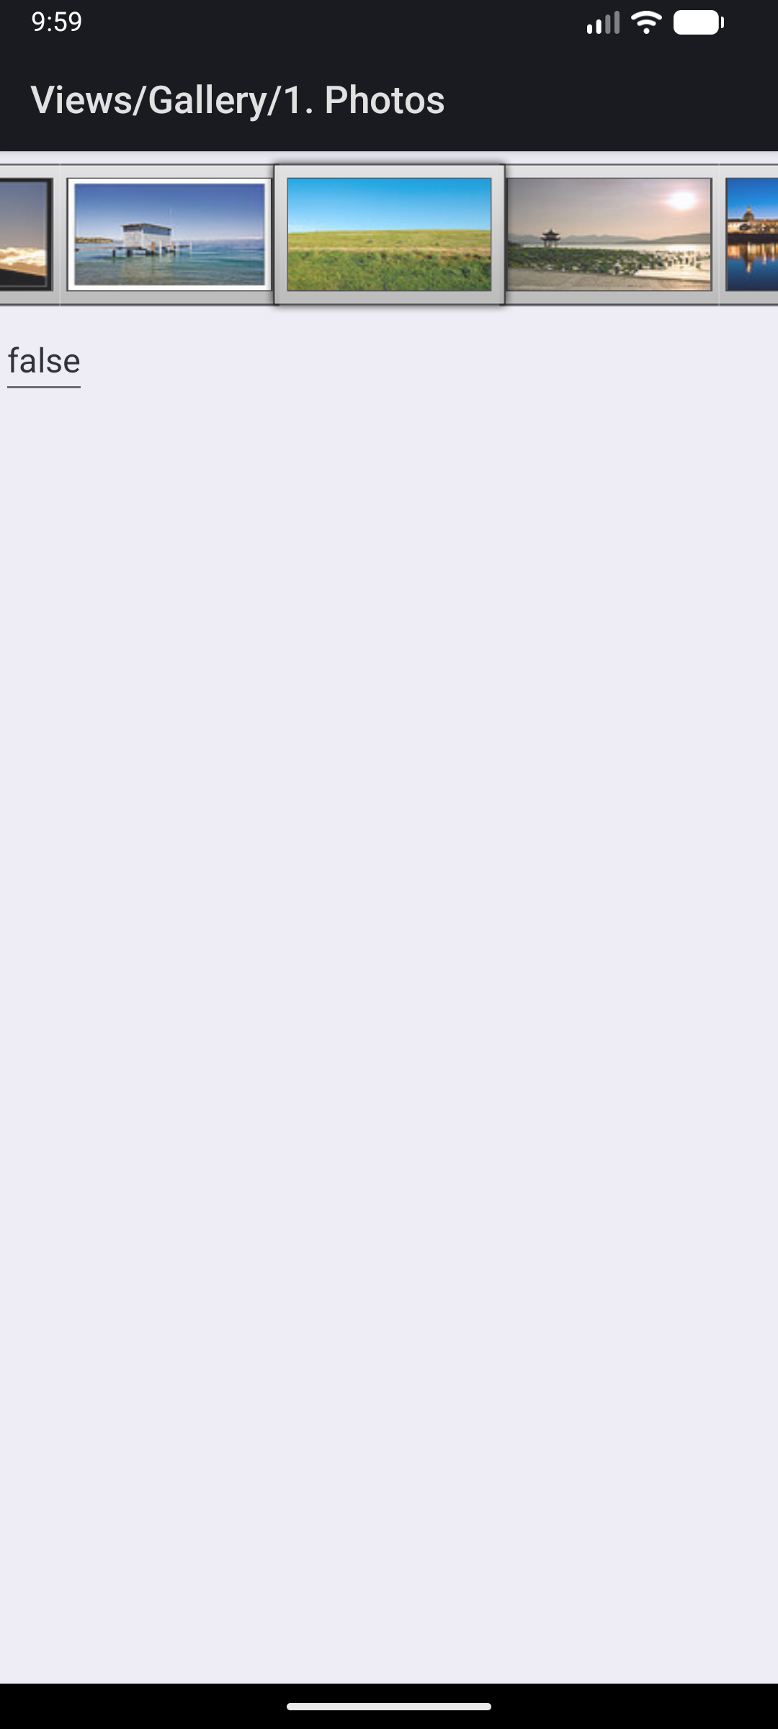
Рисунок 9 — Gallery после swipe left
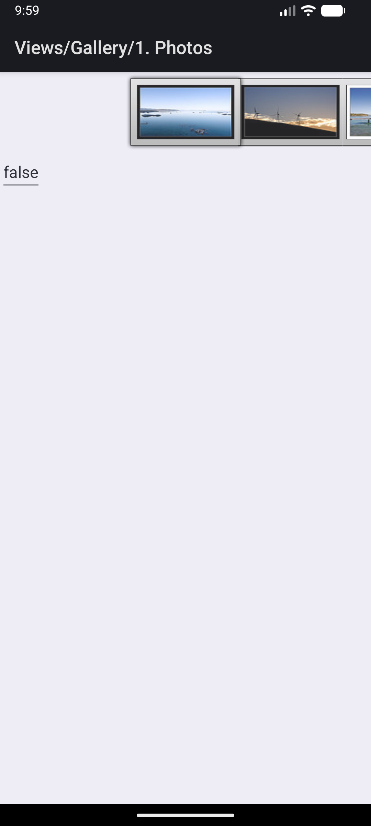
Рисунок 10 — Gallery после swipe right

8. Заключение
КТ 09 выполнена на Android: 5 жестовых автотестов PASS, before/after скриншоты, документация ограничения iOS. KT10 не начиналась.

